Deutsch Für Kinder

Freedom High School, Morganton

Die Kleine Raupe Nimmersatt
by Eric Carle

a special German program for Elementary Children
direction & design: Joachim Körner

Ich bin die kleine Raupe!

Wer bist du?



Student Instructors:
Kathy Silvey
Lisa Blann

© Joachim Körner 7/31/2026
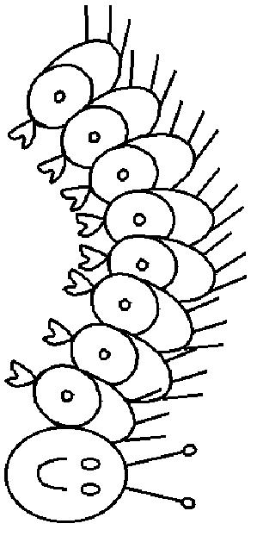
Session 1

Nachts im Mondenschein lag auf einem Blatt ein kleines Ei.
Nokts eem moundshine log ouf oinam blutt ine clinus oi.

“Guten Tag, guten Tag,”
sagt die kleine Raupe.
Kommt aus einem kleinen Ei;
kleines Ei bricht in zwei.
“Guten Tag, guten Tag,”
sagt die kleine Raupe

gootan tug, gootan tug,
zugt dee kloina roupa
kummt ous oinum kloinan oi;
koinas oi breekt in zwoi.

Guten Tag ….
Sitzt auf einem grünen Blatt
Kleine Raupe Nimmersatt
Guten Tag …

zeetst ouf oinam groonun blot
clina roupa neemusut

Und als an einem schönen Sonntagmorgen die Sonne aufging, hell und warm, da schlüpfte aus dem Ei – knack – eine kleine hungrige Raupe.
Oont uls un ineam shunun sonntugmowgun dee sunna oufgeenk, hull oont wahm, du shloopfta ous daim oi – knuck- ina clina hoongreega roupa.

Session 2
eins, zwei, drei,
vier, fünf, sechs,
sieben, acht , neun,
zehn

oins, zwoi, dry,
feer, funf, zecks,
zeebun, okt, noin,
tsayn

Sie machte sich auf den Weg um Futter zu suchen.
See muckta seech ouf dun waik oom futta tsoo soochan.

Session 3/4

Session3:
4 x
- Ich esse gern, gern gern, Äpfel und Bananen
- Birnen und Pflaumen
- Erdbeer’n und Orangen

- eech essa gean, gean, gean, apful oont bununan
- beeanun oont pflouman
- eadbean oont orunjan

Session 4:
- Am Montag ess ich Äpfel gern, Äpfel gern, Äpfel gern.
- Am Montag ess ich Äpfel gern
- Den ganzen Tag

Session 5
Am Samstag fraß sie sich durch
Um summstuck fruss see seech dwuach

ein Stück Schokoladekuchen  ine stoock shokoludakoochen | eine Eiswaffel  ina icewafle | eine saure Gurke  ina soura goucka | eine Scheibe Käse  ina shaiba keesa | ein Stück Wurst  ine stoock wuast
einen Lolli  inun lolly | ein Stück Früchtebrot  ine stoock foochtabroat | ein Würstchen  ine wuastchun | ein Törtchen  ine toatchun | und ein Stück Melone  oont ine stoock mulona
An diesem Abend hatte sie Bauchschmerzen! Der nächste Tag war wieder ein Sonntag.
Un deesam tuck hutta sea bouchshmeazun! Dea naichsta tuck wah weedu ine sunntuck.

Die Raupe fraß sich durch ein grünes Blatt
Dee roupa fraws seech dwach ine groonus blutt.
es ging ihr nun viel besser.
Ais geeng eeah noon feel bessa.
Session 6

Sie war nun nicht mehr hungrig,  See wah noon neecht mea hoongrig, | Sie war richtig satt.  See wah reechtick zutt.

Und sie war auch nicht mehr klein.  Oont see wah ouch neecht mea cline. | Sie war groß und dick geworden.  See wah gross oont dick gewoadun.

Ist das nicht ein gut-nicht-gut?
Ja das ist ein gut-nicht-gut.
Wunderschöne, wunderschöne kleine Raupe Nimmersatt.

Ist das nicht ein dunkel-hell?
Ja das ist ein dunkel-hell.
…

eest dos neecht oin gootneectgoot
ya dos eest oin ….
voondasheena, voondasheena
cline u raupa nimmarzut

Sie baute sich ein enges Haus, das man Kokon nennt, und blieb darin mehr als zwei Wochen lang. Dann knabberte sie sich ein Loch in den Kokon, zwängte sich nach draußen und …
See bowtu seech ine ainguas house, dus mun cockoun nannt, oont bleeb durin mea als zwi woochun long. Dunn knubbata see seech ine loch een dun cockoun, tsweengtu seech nuch droussan, oont ..

Session 7
Rot, orange , gelb und grün,
Blau und Lila,
wunderschöner Schmetterling
Tralalalala, …
Kleine Raupe Nimmersatt, keine ist wie du
Regenbogenschmetterling, leuchtet immerzu.

rout, oranja, guelp oont groon,
blau oont leila
woondasheena shmettaleeng
tralalalala
clina u roupa neemmassut
koina eest vee doo
reaganbougunshmettaleeng
loichtut eemmazoo

war ein wunderschöner Schmetterling!
Wah ine woondusheena shmaittuleeng!

